Міністерство освіти і науки України

Харківський національний університет радіоелектроніки

Кафедра Програмної інженерії

КУРСОВА РОБОТА

ПОЯСНЮВАЛЬНА ЗАПИСКА

з дисципліні " Об’єктно-орієнтоване програмування "

«Довідник лікаря»

Керівник , професор Бондарєв В. М.

Студент гр. ПЗПІ-19-4 Червінська А. Л.

Комісія:

ст. викладач ________________ Черепанова Ю. Ю.

професор ________________ Бондарєв В. М.

доцент ________________ Побіженко І. О.

Харків 2020

**ХАРКІВСЬКИЙ НАЦІОНАЛЬНИЙ УНІВЕРСИТЕТ РАДІОЕЛЕКТРОНІКИ**

Кафедра: ***Програмної інженерії***

Дисципліна: ***Об’єктно-орієнтоване програмування***

Спеціальність: ***121***  ***Інженерія програмного забезпечення***

Освітня програма: ***Програмна інженерія***

Курс 1 .Група *ПЗПІ-19 - 4*. Семестр *2* .

***ЗАВДАННЯ***

***на курсовий проект студента***

*Червінська Анастасія Любомирівна*

(Прізвище, Ім'я, По батькові)

1 Тема проекту: Довідник лікаря

2 Термін здачі студентом закінченого проекту: ***“19” - червня - 2020 р***.

3 Вихідні дані до проекту:

*Специфікація програми, методичні вказівки до виконання курсової роботи*

4 Зміст розрахунково-пояснювальної записки:

*Вступ,* *специфікація програми, проектна специфікація, інструкція користувача, висновки________________________________________ _____________________________*___________________________________________________________________________________________________

5 Перелік графічного матеріалу:

__ *Схема об’єктної моделі, алгоритми, приклади екранних форм* ___*______________________________________*_________________________________________________________________________________________________________________________________________________________________________________________________________________________ КАЛЕНДАРНИЙ ПЛАН

|  |  |  |
| --- | --- | --- |
| *№* | *Назва етапу* | *Термін виконання* |
| 1 | Видача теми, узгодження і затвердження теми | 21-02-2020 р. |
| 2 | Формулювання вимог до програми | 21-02-2020 – 31-03-2020 р. |
| 3 | Розробка підсистеми формування рецептів. | 31-03-2020 – 07-04-2020 р. |
| 4 | Розробка підсистеми коригування запасів. | 07-04-2020 – 14-04-2020 р. |
| 5 | Розробка функцій головних користувачів. | 14-04-2020 – 21-04-2020 р. |
| 6 | Розробка функцій зберігання та завантаження даних | 21-04-2020 – 30-04-2020 р. |
| 7 | Тестування і доопрацювання розробленої програмної системи. | 1-05-2020 – 15-05-2020 р. |
| 8 | Оформлення пояснювальної записки, додатків, графічного матеріалу | 15-05-2020 – 05-06-2020 р. |
| 9 | Захист | 01-06-2018 – 19-06-2020 р. |

Студент Червінська Анастасія Любомирівна

Керівник Бондарєв Володимир Михайлович

(Прізвище, Ім'я, По батькові)

« 21 »_лютого 2020 р.

РЕФЕРАТ

Пояснювальна записка до курсової роботи: 44 с., 10 рис., 3 табл., 2 додатки, 7 джерел.

ВІДОМІСТЬ, КЛАС, МОВА ПРОГРАМУВАННЯ C#, НАКЛАДНА, ОБ’ЕКТНО-ОРІЄНТОВАНЕ ПРОГРАМУВАННЯ, ПРОГРАМА, ПЛАТФОРМА .NET, РЕГІСТР, СКЛАД.

Метою роботи є розробка програми “Довідник покупця” на засадах об'єктно-орієнтованого програмування.

Методи розробки базуються на використанні середи розробки Microsoft Visual Studio 2015, Windows Forms, платформи .NET Framework 4.5, мови програмування C#.

В результаті отримана програма під назвою “Довідник покупця”, яка дозволяє зберігати список магазинів, характеристики кожного магазину, такі як: назва, спеціалізація, адреса, телефон, час роботи, вид власності. Є можливість утворювати нові списки магазинів, додавати, видаляти та редагувати магазини. Також, є функція формування звіту у Microsoft Excel.

ЗМІСТ

Перелік умовних скорочень 6

Вступ 7

1 Специфікація програми 8

1.1 Назва підрозділу 8

1.2 Назва підрозділу 10

2 Проектна специфікація. 12

2.1 Назва підрозділу 12

2.1.1 Назва пункту 13

2.1.2 Назва пункту 14

2.2 Назва підрозділу 16

2.3 Назва підрозділу 18

3 Інструкція користувача 22

Висновки 26

Перелік джерел посилання.. 27

Додаток А Код програми.. 28

ВСТУП

Важко уявити наше життя без лікарів. Кожна людина хоч раз у житті зверталась до людей з цією професією. Усім лікарям довелося пройти надзвичайно складний період навчання для того, щоб стати справжніми професіоналами та спеціалістами у своїй сфері діяльності. Вони кожен день рятують тисячі життів, лікують мільйони, і після кожного пацієнта їм доводиться заповнювати багато рецептів, бланків, довідок, карток і заяв. І в результаті 90% їх роботи - письмова. Лікарі не повинні витрачати свої дорогоцінні часи роботи на заповнення рецептів замість того, щоб лікувати пацієнтів.

Розроблена програма полегшить роботу лікарям та медсестрам, а пацієнтам покращить розуміння виписаного рецепта. У цій програмі лікар зможе виписувати рецепт, в залежності від вибраних симптомів та наявності медикаментів на складі, а старша медсестра - корегувати запаси ліків та переглядати звіти. Доступ усіх користувачів програми здійснюється через пароль.

Окрім розробки вище описаної програмної системи метою даної курсової роботи є закріплення знань, набутих при вивчені дисципліни "Об'єктно-орієнтоване програмування", освоїти мову програмування C#, розвити навички роботи в Windows Forms.

Задачі роботи:

* Стійкість програми;
* Забезпечення цілісності даних;
* Функціональна повнота;
* Розробка системи зчитування та запису даних;
* Робота з користувачем;
* Тестування готової програми;
* Розробка логіки додавання та видалення інформації;

1 СПЕЦИФІКАЦІЯ ПРОГРАМИ

1.1 Користувачі програми

У проекті є дві категорії користувачів, яким необхідні різні функції програми - це лікар і старша медсестра. Лікар відшукує симптоми, визначає хворобу, після автоматичної перевірки наявності медикаментів формує рецепт. Старша медсестра додає нові медикаменти, змінює їх кількість і отримує звіт використаних ліків. Належність користувача до лікарів або старшої медсестри визначається в момент входу в програму. Питання безпеки в програмі не вирішується.

1.2 Функції програми

Програма надає лікареві наступні можливості:

1. Вхід у програму.
2. Вибір симптомів.
3. Пошук хвороби за симптомами.
4. Редагування рецепта.
5. Вихід з програми.

Програма надає старшій медсестрі наступні можливості:

1. Вхід у програму.
2. Зміна медикаменту.
3. Додавання медикаменту.
4. Видалення медикаменту.
5. Звіт по використанню лікарських препаратів.
6. Вихід з програми.

Старшій медсестрі не доступні всі функції лікаря, так само лікарю не доступні функції медсестри.

Загальні функції:

1. Завантаження даних з постійної пам'яті в оперативну.
2. Збереження поточного стану даних в постійній пам'яті.
3. Генерація тестових даних.

1.3 Функції лікарів

1.3.1 Функция «Вход в программу»

Лікарі входять в програму за допомогою імені та пароля. Імена і паролі лікарів зберігаються в даних програми. У лікарів повинні бути паролі, щоб медсестра, інші лікарі або пацієнти не змогли увійти в програму під іншим ім'ям. Медсестри або пацієнти не можуть виписати рецепт через невідповідність освіти.

Основний сценарій:

1. У програмі відразу відкривається вікно входу для лікаря (див. рис. 1.1).
2. Після вибору імені лікаря та введення правильного пароля, треба натиснути кнопку «Готово».
3. Введені дані перевіряються, і відкривається головне вікно лікаря (див. рис. 1.2).
4. Якщо дані не пройшли перевірку, то відкривається вікно-повідомлення (див. рис. 1.3). Після закриття вікна можна спробувати увійти знову. Число спроб не обмежена.

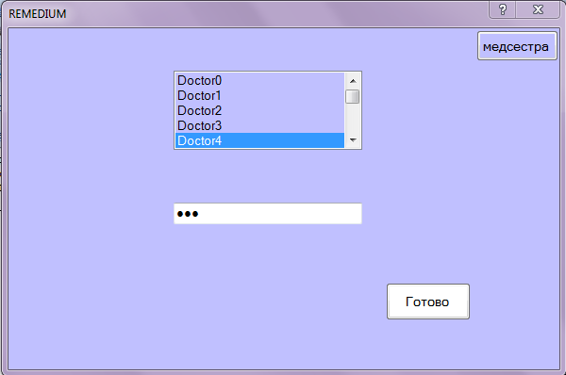

Рисунок 1.1 - Вікно входу

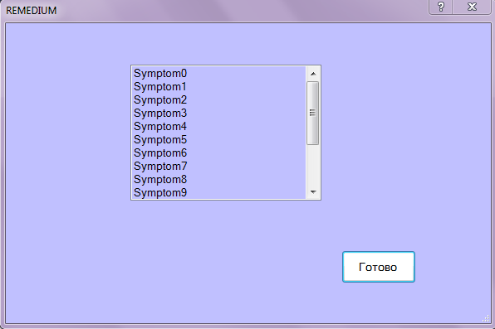

Рисунок 1.2 - Вікно, де лікар вибирає симптоми

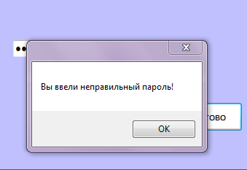

Рисунок 1.3 - Повідомлення при введені некоректних даних

1.3.2 Функція «Вибір симптомів»

На рис. 1.2 лікар зазначає симптоми. У списку є всі симптоми хвороб. Вони впорядковані.

Сценарій:

1. Лікар натискає на ті симптоми, які йому потрібні.
2. Натискає кнопку «Готово».
3. Відкривається вікно з переліком хвороб (див. рис. 1.4). Список залежить від вибраних симптомів.
4. Якщо лікар не вибрав жодного симптоми, то відкривається вікно повідомлення про це (див. рис. 1.5).

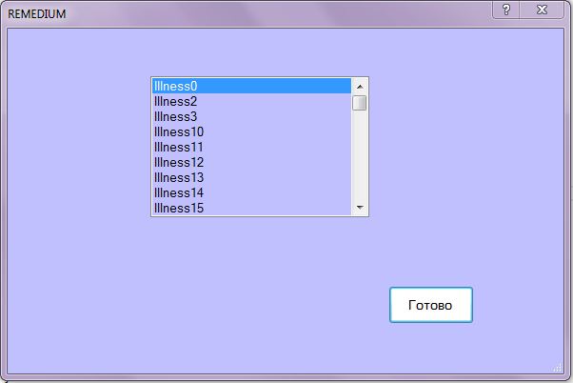

Рисунок 1.4 - Вікно, де лікар вибирає хворобу

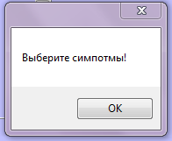

Рисунок 1.5 - Повідомлення про некоректні данні

1.3.3 Функція «Пошук хвороби за симптомами»

Так як деякі хвороби мають однакові або схожі симптоми, лікарю буде бачити список хвороб, які можуть бути з цими симптомами. Хвороби впорядковані. Лікар спираючись на свою освіту і досвід вибирає хворобу.

Сценарій «Пошук хвороби»:

1. Зі списку хвороб лікар вибирає одну хворобу та натискає на неї.
2. Далі лікар натискає кнопку «Готово».
3. Після автоматичної перевірки ліків, відкривається вікно рецепту (див. рис. 1.6).

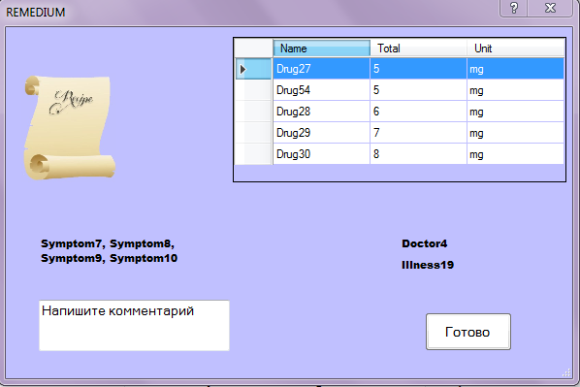

Рисунок 1.6 - Вікно для формування рецепту

1.3.4 Функція «Редагування рецепта»

Перед збереженням рецепт повинен бути показаний лікарю. Кожен випадок індивідуальний, тому лікар може редагувати рецепт. У рецепті написано ім'я лікаря та симптоми поточної хвороби. Поряд з медикаментом зазначена необхідна кількість та його одиниця виміру.

Основний сценарій:

1. Лікар вибирає медикаменти, які необхідні.
2. Він пише свій коментар.
3. Натискає кнопку «Готово». Текстова копія звіту зберігається у пам'яті комп'ютера. На рисунку 1.7 показано, як виглядає рецепт.

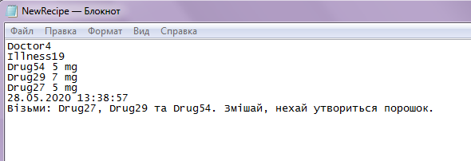

Рисунок 1.7 - Приклад рецепту

1.4 Функції старшої медсестри

1.4.1 Функція «Вхід у програму»

Старша медсестра входить в програму за допомогою імені та паролю. Функції старшої медсестри повинні бути приховані від основних користувачів програми - лікарів. Тому вхід медсестри відбувається після натискання відповідної кнопки у вікні входу.

Основний сценарій:

1. Медсестра натискає кнопку «Медсестра» (див. рис. 1.1), і відкривається вікно входу медсестри (див. рис. 1.8).
2. Старша медсестра вводить ім'я і пароль і натискає кнопку «Готово».
3. Введені дані перевіряються, і відкривається головне вікно медсестри (див. рис. 1.9).
4. Якщо дані не пройшли перевірку, на формі введення з'являється повідомлення про це (див. рис. 1.10) і можна спробувати увійти знову. Число спроб не обмежена.

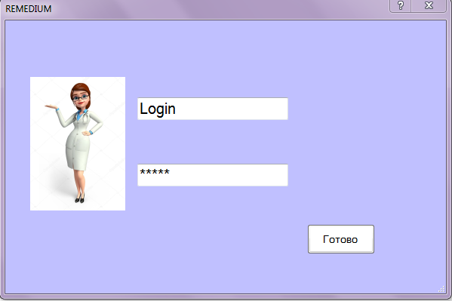

Рисунок 1.8 - Вікно для входу медсестри

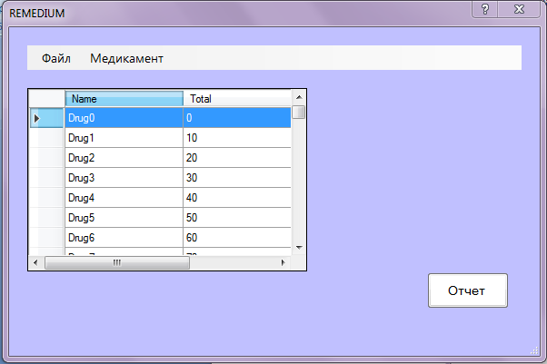

Рисунок 1.9 - Головне меню медсестри

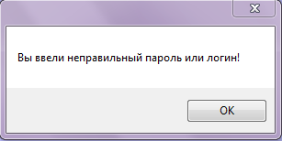

Рисунок 1.10 - Повідомлення при неправильному введені паролю або імені

1.4.2 Функція «Зміна медикаменту»

Список медикаментів включає в себе всі ліки, а не тільки ті, які зараз є на складі. Можна змінити не тільки кількість медикаменту, а й їх назву, взаємозамінність і одиницю виміру.

Сценарій «Зміна медикаменту»:

1. Медсестра вибирає медикамент із загального переліку.
2. Натискає зверху на «Медикамент», а потім «Змінити».
3. Відкривається форма зміни медикаменту (див. рис. 1.11). Поля форми заповнені.
4. Змінює поля форми.
5. Натискає кнопку «Ок».

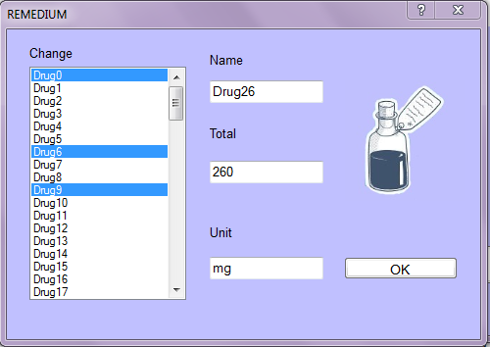

Рисунок 1.11 - Форма зміни медикаменту

Сценарій «Додавання медикаменту»:

1. Медсестра натискає кнопку «Медикамент», а потім «Новий».
2. Відкривається така ж форма, як і при зміні медикаменту, але поля порожні (див. рис. 1.11).
3. Заповнює поля форми.
4. Натискає кнопку «Ок».

Сценарій «Видалення медикаменту»:

1. Медсестра натискає кнопку «Медикамент», а потім «Видалити».
2. З'являється повідомлення (див. рис. 1.12).
3. При натисканні кнопки «Так», медикамент видалиться.
4. При натисканні кнопки «Ні», медикамент залишається.

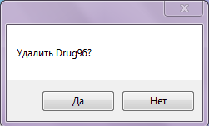

Рисунок 1.12 - Повідомлення про видалення елемента

1.4.3 Функція «Звіт використаних медикаментів»

Після того, як лікар оформив рецепт